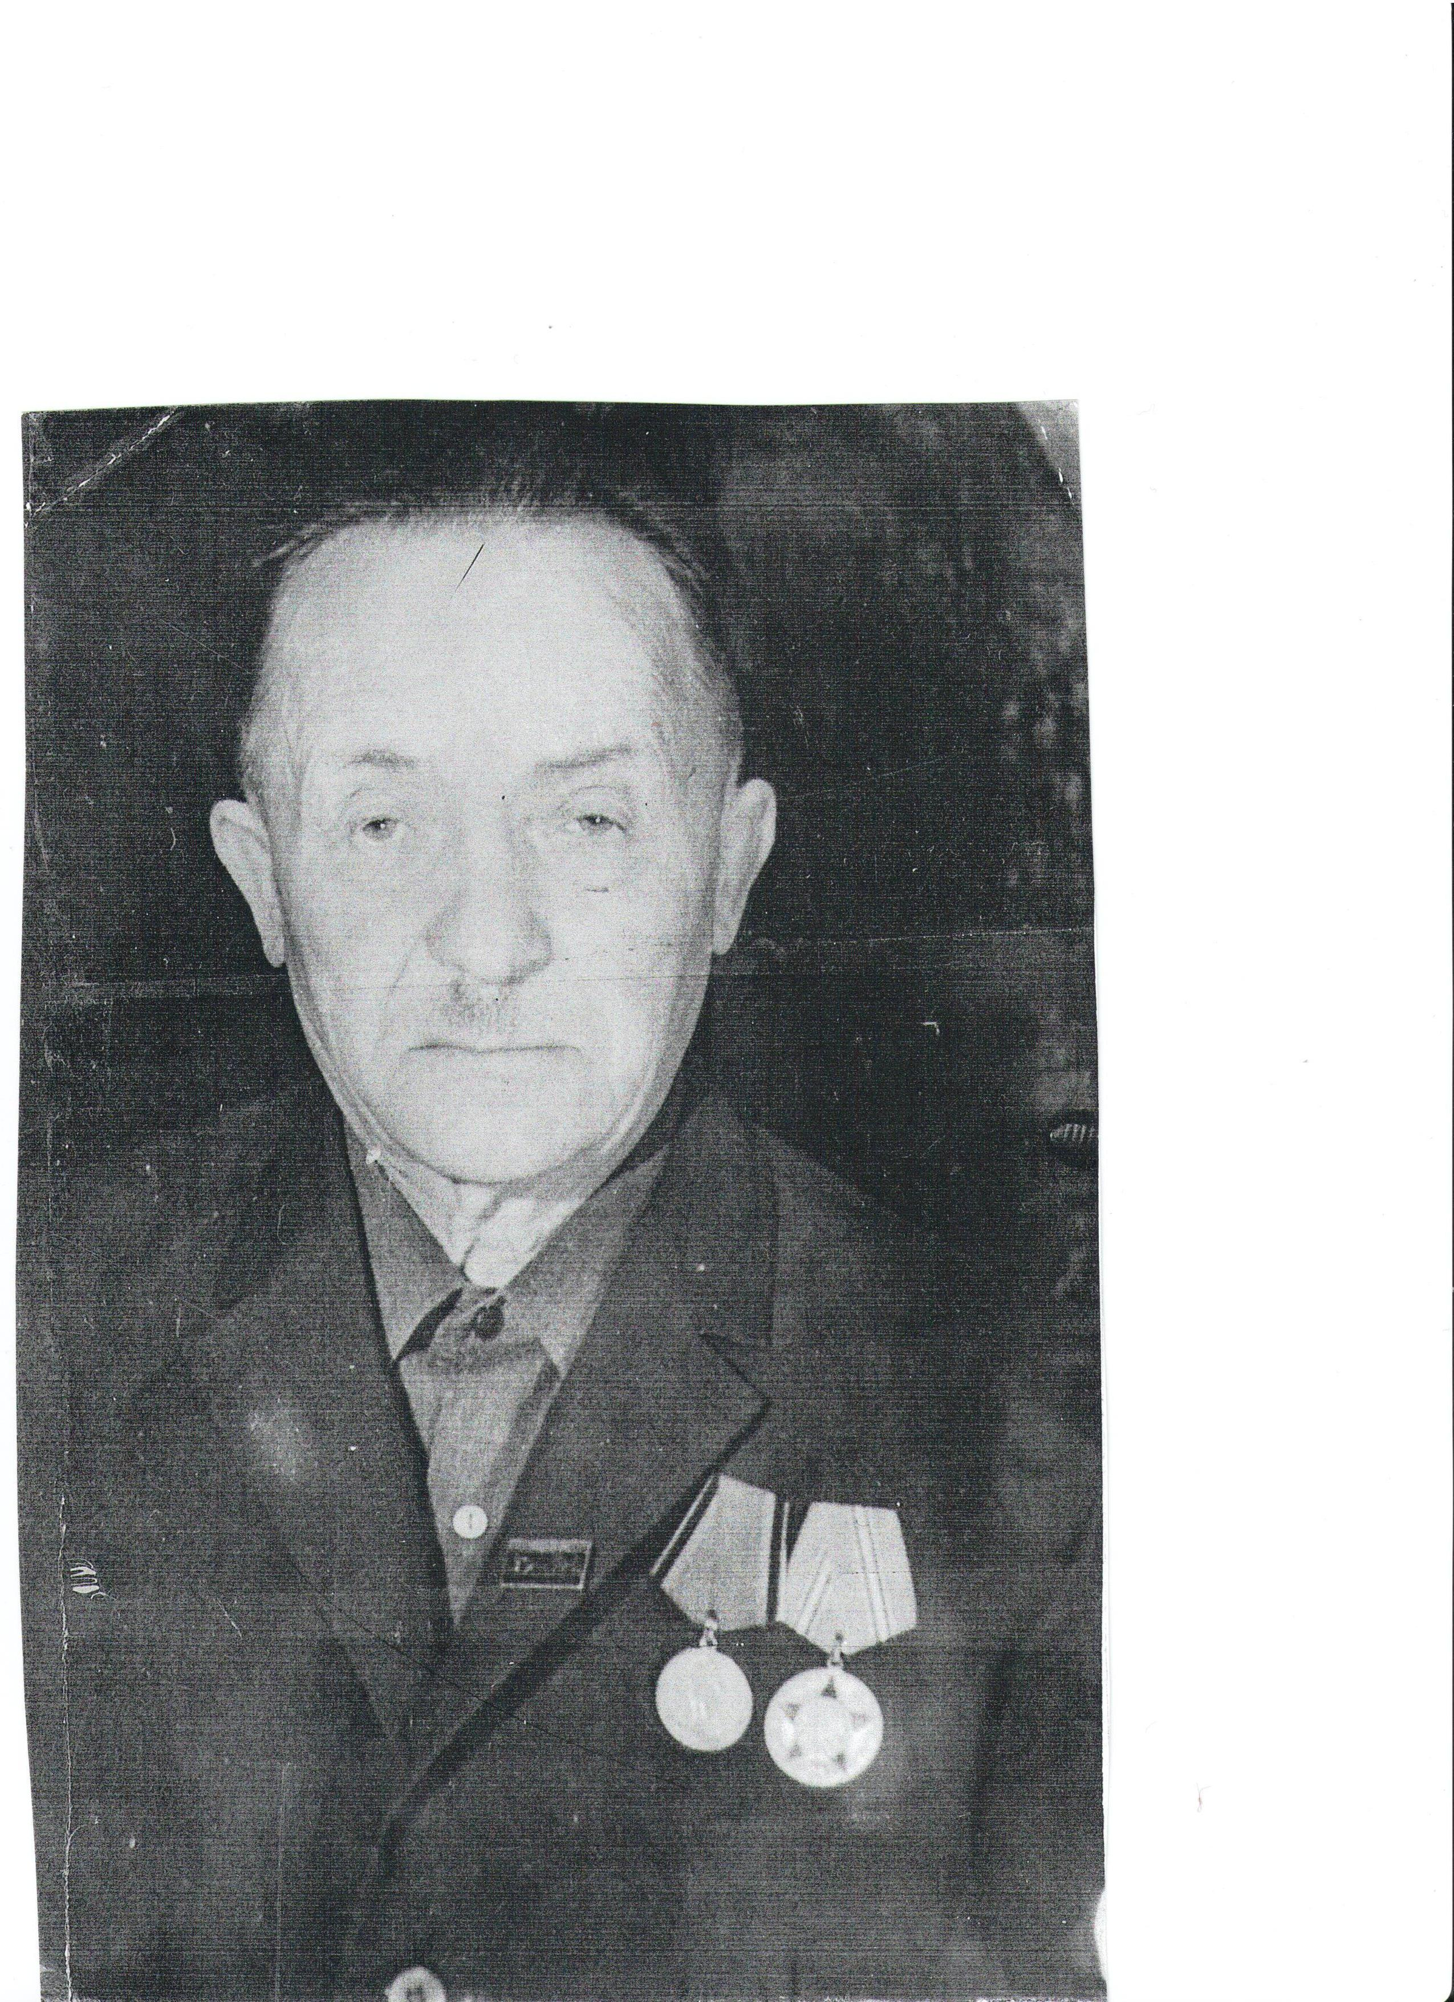
Савицкий Виктор
Адамович

Савицкий Виктор Адамович родился 17.11.1917г в д.Ордевичи Ошмянского района Гродненской области в семье крестьян. В 20 лет был призван на фронт. За боевые заслуги вознагражден орденом Отечественной войны 2 степени; медалями имени Георгия Жукова; юбилейными медалями 30-тилетию и 50-тилетию Победы; 70-тилетию Вооруженных сил РБ.
Правнучка Савицкого Виктора Адамовича, Мантуш Карина учится в 5 «Д» классе СШ №15.

